ZÁPADOČESKÝ

SVAZ ČESKÝCH DIVADELNÍCH OCHOTNÍKŮ ZÁPADOČESKÉ OBLASTI
Září 2009 - Vydává předsednictvo SČDO zpč. oblasti - Jen pro vnitřní potřebu


KBEL – Ochotnický spolek ve Kbele letos v září založil i dětský soubor, který má patnáct dětí. Budoucí malé herce povedou tamní ochotnice Andrea Přibáňová a Stanislava Hajšmanová. Kbelští ochotníci v těchto dnech dohrávají pohádku O hubaté Káče a již koncem září se pustí do příprav další divadelní pohádky. Tentokrát O Honzovi a srdci z lásky. Premiéra někdy příští rok ☺

ŽLUTICE – V září a říjnu bude ještě Divadelní spolek Žlutičan Žlutice hrát tři poslední představení hry SBOROVNY.
Od října do prosince letošního roku je čeká ještě inscenace hry KAČENKY, kterou stále vylepšují. Od ledna 2010 by měli herci a herečky ve Žluticích zkoušet další autorskou inscenaci s pracovním názvem TŘI SÉGRY. Na jejich premiéru si musíme počkat do května 2010.

HORAŽĎOVICE - Ani zde se letos nové premiéry nedočkáme. Ta je plánována až v roce 2010. Prozradíme, že soubor uvažuje dokonce i o muzikálu Adéla ještě nevečeřela. Muzikál ale v současné chvíli stojí na složitých jednáních o autorských právech. (lp)

VLASTIMIL ONDRÁČEK BYL JMENOVÁN

ČESTNÝM PŘEDSEDOU SČDO
CO SE DĚJE …

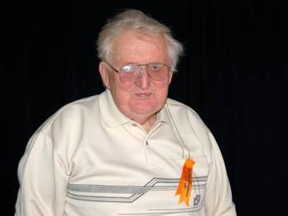
Vysoké pocty se dostalo v sobotu 19. září 2009 na celostátní konferenci SČDO v Libici nad Cidlinou Vlastimilu Ondráčkovi z Karlových Varů, když jej konference ocenila titulem Čestný předseda SČDO.

Více se dočtete uvnitř dnešního vydání

„Tréma je strašná věc a proto je vždy nejdřív na místě ...“
Václav Krška

POZOR!
Internetové stránky SČDO ZČ jsou nově na adrese:
www.ochotnici-zc.webgarden.cz

NEJKRÁSNĚJŠÍ VÁLKA DOBYLA SUŠICI

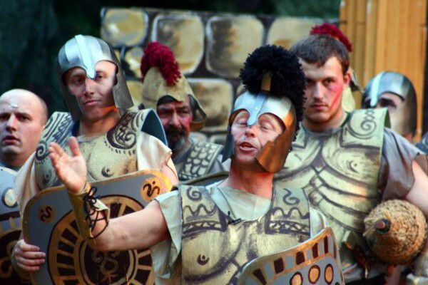

DIVADELNÍ SLAVNOSTI v Sušici organizuje již několik let Divadelní spolek Jezírko z Plzně. Diváky potěšila nejen Nejkrásnější válka, ale i další hry. Více se dočtete uvnitř dnešního vydání Informátorku. Foto: Jezírko

Příspěvky, tipy, pozvánky na své akce a náměty posílejte na email: ludvik.pouza@seznam.cz

.
JAKÝ BYL 79. JIRÁSKŮV HRONOV - SVÁTEK OCHOTNÍKŮ
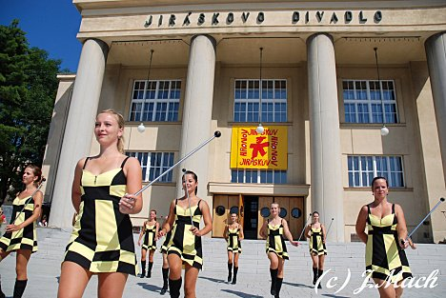

Setkání účastníků s Hronovem bylo letos překvapující z několika důvodů. První setkání se zvláštními pocity nám všem připravilo město s až drastickou změnou vzhledu náměstí. Tatam je zeleň a stromy a ocitáme se na kamenném prostoru v horkém létě letošní přehlídky pěkně rozpáleném. Ani kousek stínu. Zmizelo nám naše rychlé a levné stravovací zařízení Modrá hvězda. Příjemně překvapila Řeznická bašta, krčící se v rohu náměstí, ale s dobrou nabídkou jídla. A tak mohu pokračovat, ale raději přímo k hlavní otázce této nejstarší a největší divadelní události v Evropě. Na třicet inscenací divadelních ochotníků v průběhu osmi festivalových dnů bohatě naplnilo programem čtyři divadelní prostory - Jiráskovo divadlo, sál Josefa Čapka, provizorní jeviště Základní školy a opět objevená sokolovna. Západočeská oblast měla v letošním roce početně velmi malé zastoupení. Studio Divadla Dagmar a pedagogické školy Karlovy Vary v sokolovně uvedlo svoji vítěznou inscenaci z Wolkerova Prostějova Já, Holden autorů J.D.Salingera a L. a R. Pelarových Kdo chytá v žitě v režii Hany Frankové. Režisérka rozdělila postavu Holdena mezi čtyři velmi talentované herce. Petr Christov vznesl jednu velmi milou poznámku: Ačkoliv děti a psi na jeviště nepatří, jak říká jedno zlidovělé pořekadlo, dovolím si prohlásit, že zjevení malé Phoebe v závěru byl nejsilnější zážitek a moment celé velmi zdařilé inscenace.
Ředitelka ZUŠ v Ostrově Irena Konývková přivezla do Hronova své žáky ze souboru HOP-HOP a zpracovala pro ně text Jacqueline Wilsonové Dvojčata v průšvihu o uvedla jej pod názvem Ruby a Garnet? Inscenace byla doporučena z národní přehlídky Dětská scéna Trutnov. Eliška Rojíková a Věra Tomanová předvedly velmi solidní etudu na téma těžký život dvojčat. Ale to bylo vše.
Plzeňskou oblast zastupovaly členky souboru NoTa ZUŠ B. Smetany Plzeň v režii Lenky Jíšové s tanečním představením Leila v zemi kolotočů. Výraz a osobní prožitek obou interpretek je natolik silný, že jakékoliv myšlenky o obsahu se stávají nepodstatnými. Nádherná čistota tance doslova diváka vkliňuje do sedadla a dává prostor jeho fantazii. Tolik Zuzana Smugalová ve zpravodaji JH. Inscenace byla doporučena z Celostátní přehlídky scénického tance v Jablonci nad Nisou.
Jako činoherce mne mrzelo, že letošní ročník JH nebyl zastoupen žádným činoherním představením ze západních Čech. Karlovarská inscenace Nejbláznivější den Petera Turriniho se zasekla na národní přehlídce Divadelní Děčín.
Přesto jsem z Hronova odjížděl spokojen, protože se tam objevila řada velmi dobrých inscenací, které povznesly JH na velmi vysokou uměleckou úroveň. Zahraniční inscenace byly dovezeny ze Slovenska, Belgie a Ruska. Zvláště uchvátilo mládí z Omska se svojí pohybovou inscenací Kouzelná jablka. Divadlo Commedia z Popradu uvedlo inscenaci Kapustnica, herecký koncert tří interpretů, u nás uváděné pod názvem Zelňačka. Vlastimil Ondráček
JEZÍRKO V LÉTĚ
NEZAHÁLELO

O letošních letních prázdninách nezahálel tradičně divadelní spolek Jezírko. Ve dnech 24.–26. července pořádal na ostrově Santos v Sušici již třetí divadelní slavnosti.
„Trochu nás trápilo počasí, v pátek 24. 7. jsme kvůli dešti na patnáct minut přerušili představení, ale dohrálo se již za sucha. V sobotu bylo krásně na pohádku a odpoledne pršelo celý den, ale večer bylo představení v pořádku bez přerušení. I ohňostroj se konal,“ sdělila Hana Rendlová, jednatelka divadelního spolku Jezírko Plzeň.
Divadelní festival letos navštívilo celkem asi 400 diváků. Páteční večer patřil Snu noci svatojánské, v sobotu pak herci předvedli Renčínovu komedii Nejkrásnější válka.
Obě víkendová odpoledne pak patřila dětem. V sobotu byl pro ně připraven komponovaný program nazvaný Zvířátka, hostující hranický soubor potom sehrál veselou Vodnickou pohádku a v neděli dětské představení Kdo si hraje, nezlobí.
„Jsme rádi, že to na Santosu ožilo,“ říká starosta Sušice Petr Mottl. „Chtěli bychom, aby zde vyrostla odpočinková zóna,“ dodal. (lp)

SLAVNOSTNÍ zahájení letošního Jiráskova Hronova. Fotografie je převzata z oficiálních stránek přehlídky. Foto: J. Mach.

PLZEŇ - V letošní sezóně (konec listopadu) uvede DS Žumbera Plzeň, tvůrčí skupina Skoronarváno hru "Hotel mezi dvěma světy" (autor: Eric - Emmanuel Schmitt, překladatel:Michal Lázňovský, režie: Kristina Kohoutová).
24. října soubor hraje v divadle Dialog Perfect Days od Liz Lockhead.
CO SE DĚJE

spolupráci vzniklo v Plzni hned několik kvalitních a úspěšných představení. Soubory si půjčují herce a spolupracují. Režiséři tak mají větší možnost seberealizace. Funguje to, a mě to těší. Jsem rád, že jsem u vzniku řady takto propojených představení i u vzniku Plzeňské neprofesionální scény mohl být a být jejím prvním předsedou.
Proč Plzeňská neprofesionální scéna vznikla?
Bylo to v době, kdy řada plzeňských souborů přišla o své zřizovatele a střechu nad hlavou. Přišli o své zázemí, o místa kde hrát. Proto jsme se tehdy dohodli a spojili se. Plzeňská neprofesionální scéna nejprve působila v Besedě, kde bylo malé divadélko. Pak jsme se museli vystěhovat a sehnat si nové prostory. Dnes Plzeňská neprofesionální scéna nabízí zázemí hned několika souborům.
V divadle jste za ta léta prošel vším. Od řadového herce, přes kulisáka, scénografa, režiséra až po principála. Jak se díváte na dnešní ochotnický boom a různé pokusy o moderní divadlo?
Jsem rád, že se divadlo opět oživilo, že soubory vznikají, že hrají a že mají své diváky. Já osobně mám na divadelních prknech nejraději divadelní klasiku, komedie. Divadlo se má totiž v prvé řadě hrát pro diváka. Přesto jsem měl možnost hostovat tři roky v Antidivadlu, kde se hrály autorské věci. Pokud chce někdo hrát moderní pokusy a sežene si k tomu diváky, tak ať si to hraje. Já zůstanu u klasiky.
Co děláte v současnosti?
Začal jsem psát. Napsal jsem pro náš soubor jednu divadelní hru, a teď dokonce hrajeme dvě moje pohádky. Přestal jsem režírovat a pustil se do hraní. Kvůli Medvěděvovi jsem změnil image, nechal si narůst vousy a Krausova hra Nahniličku mne vrhla dokonce do profesionálního divadla.
Jak se to stalo?
Jan Kraus mne totiž po zhlédnutí amatérské inscenace uvedeného kusu pozval na hostování. S profesionály mám tak už odehráno přes sto představení.
Co byste vzkázal těm, kteří se divadlu chtějí věnovat, nebo jsou na úplném začátku?
Ať si uvědomí, že divadlo je o práci, o týmové spolupráci, že to není nic jednoduchého, je to časově náročné a není to koníček pro každého. Kdo ale vydrží, projde tou drsnou trnitou cestou od první čtené zkoušky k premiéře, dospěje k úžasnému okamžiku a to k potlesku. Ten blažený pocit z potlesku spokojeného diváka je pak odměnou za vaši práci. A pro ten potlesk a pocit opravdu stojí za to dělat divadlo.

Ludvík Pouza
ZLATO PRO LADISLAVA SYNKA
Udělení Zlatého odznaku J. K. Tyla je jednou ze slavnostních příležitostí, kterými obohacuje Svaz českých divadelních ochotníků Jiráskův Hronov a seznamuje tak i mladé diváky s divadelníky, jejichž propojení s amatérským divadlem se už počítá na mnoho let.
Letošním oceněným jubilantem je náš Ladislav Synek, plzeňský patriot, který oslavuje 75 let. Z toho 55 let se zabývá divadlem. K životnímu jubileu i významnému ocenění GRATULUJEME.

Ladislav Synek:
Divadlem žiji už 55 let

Obdržel jste za svoji práci významné divadelní ocenění. Co pro vás znamená?
Mám z něho obrovskou radost. Já si divadlo vybral sám a dobrovolně za svoji zálibu a té jsem věnoval 55 let svého života. Vážím si ceny, ujišťuje mne v tom, že jsem všechno to, co jsem v divadle dělal a dělám, není zbytečné.
Vzpomínáte si na své ochotnické začátky?
Na ty se zapomenout nedá. K divadlu jsem přičichl jako dvacetiletý kluk. Začínal jsem ve svazáckém amatérském souboru v Plzeňských dopravních podnicích. Byla to doba malých forem, satirických kritických scének, ale i agitek. Pak došlo ke spojování různých souborů do větších celků a mohly se začít vytvářet i velké komponované pořady a celovečerní repertoáry. Mezi nimi nechyběly třeba hry od mých oblíbenců Voskovce a Wericha, jako například Kat a blázen, Nebe na zemi a podobně. To jsem se vždycky mohl pořádně vyřádit.
Vy jste byl vždy zastáncem velkých souborů a spolupráce mezi divadly, proč?
Vždycky jsem byl totiž toho názoru, že pokud má být úspěšné představení, musí být dobré obsazení. Aby bylo dobré obsazení, musí mít režisér z čeho vybírat. Mně se tato spolupráce mnohokrát osvědčila. Jednou, když jsme připravovali velkolepou hru Saracénský čert, a podruhé, když se založila Plzeňská neprofesionální scéna. Díky této

ZEPTALI JSME SE..
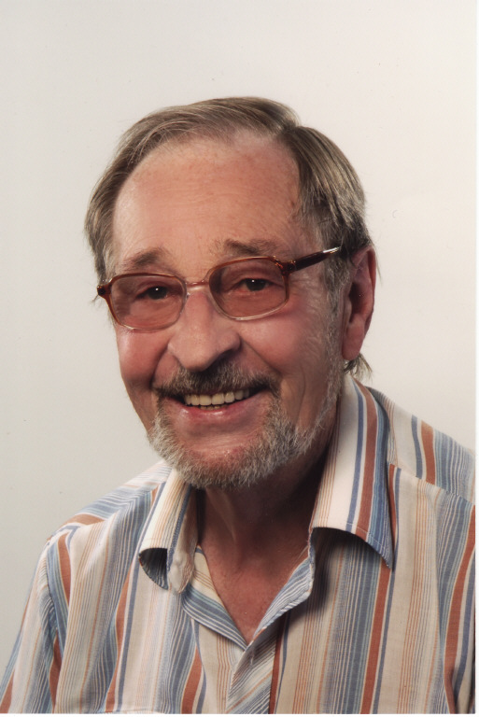
„Jsem rád, že divadlo opět oživilo, že soubory vznikají, že hrají a že mají své diváky…“

Obdržel jste

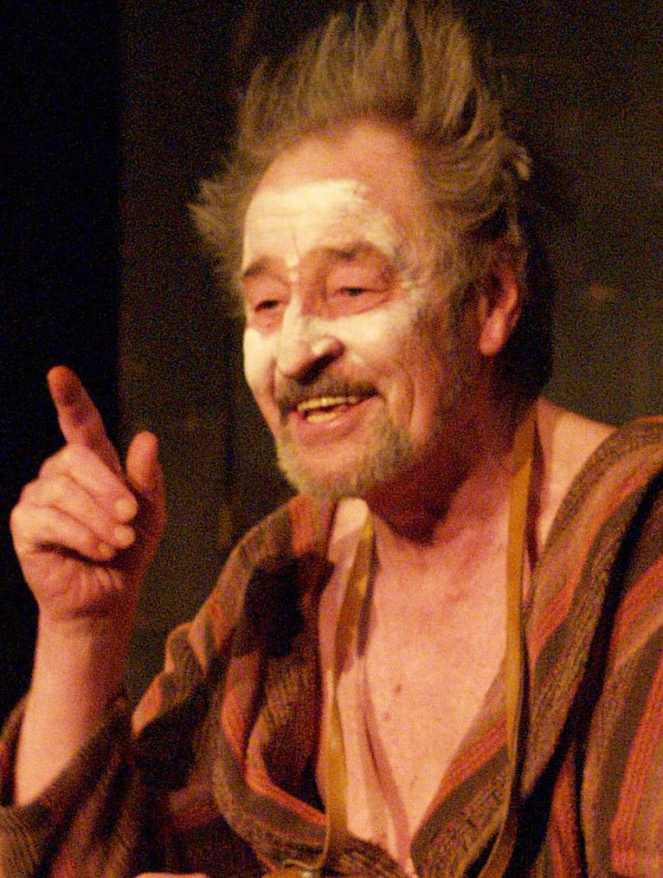
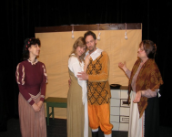

Horšovský Týn - Téměř absurdní divadelní fraška „Ať žije Bouchon“ v podání horšovskotýnského ochotnického souboru se poprvé představila divákům o Anenské pouti.
V hlavních rolích se objevili: Jan Lengál jako starosta, Stanislav Brůžička jako jeho bratr, Petra Tauerová v roli sekretářky a Jan Večeřa jako úředník Evropské unie.
„Jde o úplně novou hru a jsme teprve asi třetí, možná i druhý amatérský soubor, který představení sehrál,“ tvrdí režisérka Hana Žáková.
Ať žije Bouchon je hra dvou nejhranějších současných francouzských autorů komedií. Jde o hru plnou humoru a komických situací. Bouchon je malé francouzské městečko, z něhož se většina jeho obyvatel už dávno odstěhovala. Jenom starosta Jacques společně se svou sekretářkou Odette a bratrem Nicolasem se ze všech sil snaží svoje město zachránit a vyždímat z Evropské unie dotace na nejrůznější nesmyslné projekty. Po příchodu eurokomisařů se pak starosta rozhodne vyhlásit Bouchon dvacátým šestým státem evropského společenství a sám sebe jeho prezidentem.
„Myslím, že diváky hra zaujme. Jednání úředníků je totiž na celém světě stejné a každý si jistě dokáže různé humorné situace převést na vlastní zkušenost,“ popisuje režisérka s tím, že soubor už dlouho žádnou divadelní hru ze současnosti nehrál.
Zájem diváků však potvrdil i zaplněný sál kina při pouťové premiéře.
„Na Anenské se vždy hraje příjemně. Lidé jsou na nové hry natěšení,“ říká Žáková a dodává, že velmi příjemná atmosféra vládla i během zkoušení hry, které je o prázdninách vždy náročnější. „Nakonec se nám ale podařilo dát dovolené dohromady. Problémem při zkouškách byla například scéna, kdy měla jedna herečka skočit z okna. Musela skákat po hlavě, čehož se bála, ale nakonec se to ukázalo jako nejjednodušší,“ vzpomíná ochotnice, podle které je ale na hře ještě spousta práce.
„Musíme ji trochu vypilovat, člověk během zkoušek časem začne ztrácet soudnost a musí potom podle reakcí diváků zjistit, kde hra drhne,“ vysvětluje a dodává, že hra klade vysoké nároky na herce, kteří jsou téměř neustále na jevišti a musejí si pamatovat velké množství textu.
„Hru jsem také vybírala dosti narychlo, ale nakonec jsem byla moc spokojená a hercům, technikům a vůbec celému ansámblu moc děkuji,“ poznamenala režisérka.
Zbytek prázdnin horšovskotýnští ochotníci odpočívali. Na podzim je totiž čeká kromě dalších repríz Bouchona také příprava na Národní přehlídku venkovských divadelních souborů ve Vysokém nad Jizerou, na kterou se divadelníci chystají v polovině října.

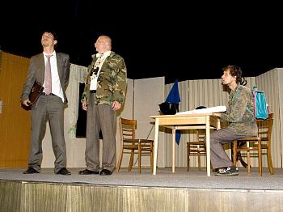
Komedie ze současnosti se divákům líbila

Od našich souborů

NOVÁ hra horšovskotýnských ochotníků si odbyla premiéru už během Anenské pouti. V hlavních rolích se objevili: Jan Lengál jako starosta, Stanislav Brůžička jako jeho bratr, Petra Tauerová v roli sekretářky a Jan Večeřa jako úředník Evropské unie.
Text a foto: Petr Lang / Deník

www.denik.cz

Tvoříme naše nové západočeské internetové stránky

Již v minulém vydání jsme avizovali to, že vznikají internetové stránky západočeského Svazu českých divadelních ochotníků. Bohužel na adrese, kde jsme původně stránky připravovali se vyskytly technické problémy, a tak nás můžete nalézt nově na adrese:
www.ochotnici-zc.webgarden.cz
¨Tam najdete vše o přehlídkách, kulturní programy, informace o členských souborech a další.
Protože stránky teprve tvoříme, nemáme tam ještě všechny informace „natlačené“. Prosíme tedy jednotlivé soubory, aby stránky navštívily a zaslaly nám údaje, které k jejich souboru rádi zveřejníme. Je to reklama jak pro nás, tak i pro vaše soubory. Těšíme se také, že nám budete posílat pozvánky na vaše akce, představení, premiéry, že pošlete fotky ze zkoušek, představení. Vše rádi na našich internetových stránkách zveřejníme. Své příspěvky posílejte na e-mail: ludvik.pouza@seznam.cz.
Těšíme se ale také na vaše příspěvky do příštího vydání Informátorka, které vyjde opět v zimě.

ORGANIZACE ZÁPADOČESKÝCH OBLASTNÍCH DIVADELNÍCH
VÝBĚROVÝCH PŘEHLÍDEK 2009 / 2010

Výběrová oblastní přehlídka soutěže monologů a dialogů pro děti a mládež KANDRDÁSEK SČDO, memoriál Bedřich Čapka
Soutěž je vyhlášena jako v minulých letech pro děti a mládež ve věku 8 – 18 let, ve věkových kategoriích 8-10 let, 11-13 let, 14-15 let a 16-18 let v soutěžních žánrech: monolog s časovým limitem do 11 minut a dialog s časovým limitem do 15 minut (maximálně 3 osoby).
Monologem se rozumí jednání dramatické postavy v konkrétní situaci – není jím recitace básně ani přednes prozaického textu. Tolerance časového limitu v soutěžním vystoupení je + 10 %. Věková hranice se stanoví podle roku narození. U dialogu je kategorie určována podle roku narození staršího soutěžícího. V každé kategorii může soutěžící vystoupit pouze jednou. Soutěžící se může zúčastnit pouze jedné oblastní (regionální) přehlídky podle místa svého bydliště.
KANDRDÁSEK SČDO nabízí dětem a mládeži zajímavou činnost, ve které se jednoznačně upřednostňuje dětská hravost před mentorským nastudováním textu, pro tyto věkové kategorie mnohdy naprosto nevhodného.
Místo konání: Horšovský Týn - Kulturní dům
Termín konání: sobota 13.února 2010
Uzávěrka přihlášek:25.ledna 2010
Adresa k přihlášení: Jan Rosendorfský, Městské kulturní zařízení v Horšovském Týně, náměstí Republiky 105, 346 01 Horšovský Týn, e-mail: poharek@email.cz
Přehlídka zajišťuje výběr na národní přehlídku KANDRDÁSEK SČDO v Brandýse nad Labem, která se uskuteční v sobotu 27.března 2010.

Výběrová oblastní přehlídka soutěže monologů
a dialogů POHÁREK SČDO, memoriál Zdeňka Kokty
Soutěž usiluje o rozšíření obzoru v široké škále dramatické literatury a nabízí možnost tvůrčí práce na režijní přípravě a ve vlastním hereckém studiu dramatické postavy. Smysl tkví v záměrném využití schopností interpretů v individuální herecké práci (postavy v situaci), nikoli však ve formování exhibice interpretů. Výběr předlohy není tématicky či žánrově omezen. Soutěž je určena amatérům starším 16 let – dle roku narození. Soutěží se v kategoriích °mužský monolog, ° ženský monolog s časovým limitem do 11 minut a °dialog s časovým limitem do 15 minut (maximálně 3 osoby). Tolerance časového limitu v soutěžním vystoupení je + 10 %. Ze soutěže jsou vyřazeni studenti a absolventi příslušných středních a vysokých uměleckých škol.
Místo konání: Horšovský Týn – Kulturní dům
Termín konání: sobota 13.února 2010
Uzávěrka přihlášek 25.ledna 2010
Adresa k přihlášení: Jan Rosendorfský, Městské kulturní zařízení v Horšovském Týně, náměstí Republiky 105, 346 01 Horšovský Týn.

Přehlídka zajišťuje výběr na národní přehlídku POHÁREK SČDO ve Velké Bystřici u Olomouce, která se uskuteční v sobotu 17.dubna 2010.

Výběrová oblastní přehlídka činoherního a hudebního divadla
Přehlídka amatérských divadelních souborů dospělých, které ve své inscenační praxi reflektují principy hereckého divadla dramatické postavy, jejichž inscenace vycházejí z textů dramatických autorů a adresátem je dospělé publikum a mládež.

Místo konání: Horažďovice – Kulturní dům
Termín konání: 12. – 14. března 2010
Uzávěrky přihlášek: 25. ledna 2010
Adresa k přihlášení: Hana Šiková, 326 00 Plzeň, Habrmannova 41, tel 605 200 065, e-mail: hana.sikova@atlas.cz
Přehlídka zajišťuje výběr inscenací na celostátní přehlídku amatérského činoherního a hudebního divadla v Děčíně v květnu 2010.

Výběrová oblastní přehlídka činoherního divadla pro děti RADNICKÝ DRÁČEK
Hlavním cílem přehlídky je podpora zájmu zabývat se divadelní tvorbou pro děti s náležitou vážností a odpovědností a kultivace této oblasti divadelní činnosti. Prvořadým cílem je zvýšit kvalitu inscenací pro dětského diváka a hledání kvalitních textů, vyřadit z jevišť brakovou a neseriozní tvorbu.
Místo konání: Radnice – Kulturní dům U Růže
Termín konání:15. – 16.května 2010
Uzávěrka přihlášek: 31.března 2010
Adresa k přihlášení: Hana Šiková, 326 00 Plzeň,
Habrmannova 41, tel. 605 200 065, e.mail: hana.sikova@atlas.cz
Přehlídka zajišťuje výběr inscenací na národní přehlídku POPELKA v Rakovníku v listopadu 2010.

Výběrová oblastní přehlídka venkovských divadelních souborů ŽLUTICKÉ DIVADELNÍ LÉTO
Přehlídka venkovských amatérských divadelních souborů. Za venkovský divadelní soubor je považován amatérský divadelní kolektiv mající sídlo v obci, která nemá více než 5.000 obyvatel a není součástí většího správního celku.
Místo konání: Žlutice – Dům kultury
Termín konání: 4. – 6. června 2010
Uzávěrka přihlášek: 15.dubna 2010
Adresa k přihlášení: Hana Šiková, 326 00 Plzeň, Habrmannova 41, tel. 605 200 065, e-mail: hana.sikova@atlas.cz
Přehlídka zajišťuje výběr inscenací na národní přehlídku venkovských divadelních souborů KRAKONOŠŮV DIVADELNÍ PODZIM
(vo)

Výběrová oblastní přehlídka jednoaktových her ZÁPADOČESKÁ AKTOVKA SČDO
Posláním soutěže je podpořit tradici uvádění jednoaktových her a jiných krátkých scénických útvarů, které dávají souborům možnosti jak repertoárové rezervy s obvykle menším obsazením, tak uvádění méně frekventovaných textů. Inscenace pro soutěžní představení je založena na souhře nejméně dvou dramatických postav (herců) jednajících pohybem i slovem; nepatří sem tedy mluvený projev (recitační pásmo, divadlo poezie, divadlo jednoho herce), ani jen pohybové divadlo (pantomima a opera); časový rozsah je minimálně 15 minut, maximálně 50 minut.
Uskutečnění výběrové oblastní přehlídky je závislé na počtu přihlášených inscenací, při nedostatečném počtu bude proveden výběr v předem dohodnutých termínech a místech.
Oblastní přehlídka se uskuteční v prostorách Divadla Husovka v Karlových Varech. Soubory upozorňujeme, že k Divadlu Husovka není možný příjezd účinkujících zájezdovým autobusem.
Místo konání: Karlovy Vary, Divadlo Husovka
Termín konání: sobota 12.června 2010
Uzávěrka přihlášek: 30.dubna 2010
Adresa k přihlášení : Hana Šiková, 326 00 Plzeň,
Habrmannova 41, tel. 605 200 065, e-mail: hana.sikova@atlas.cz

Důležité! Čtěte pečlivě!
Přihlášky k účasti na jednotlivých výběrových oblastních přehlídkách nutno zaslat na tiskopisu vydaném Artamou „Přihláška – evidenční list souboru a inscenace“ – (viz vzor v bulletinu d´ARTAMAn v čísle 5 a 6 nebo na www.nipos-mk.cz a www.amaterskascena.cz .
Přihlášky k účasti v soutěži KANDRDÁSEK SČDO a POHÁREK SČDO nutno zaslat na tiskopisu vydaném v bulletinu d´ARTAMAn v číslo 5 nebo na:
www.scdo.webpark.cz. Přihlášky na KANDRDÁSEK SČDO a POHÁREK SČDO lze zasílat na e-mail: pohárek@email.cz.
Přihlášky pečlivě vyplňujte a dvojmo zašlete na uvedené adresy s následujícími přílohami:
- osoby a obsazení, údaje o režisérovi, scénografovi, případně dalších osobách podílejících se na inscenaci (křestní jména vyplňujte celá ne ve zkratkách);
- textovou předlohu s provedenými úpravami;
- otisk smlouvy s agenturou (autorem) o povolení provozování díla, je-li povolení podle autorského

práva nutné.
Pečlivě vyplňte všechny v úvahu přicházející údaje, usnadní to práci organizátorům přehlídky. Po odpovědném zvážení napište i minimální čas na přípravu a odklizení scény. Na oblastních přehlídkách nelze počítat z časových důvodů s rozsáhlými zkouškami inscenace.
Vyhlašovatel přehlídky má právo odmítnout přihlášky nedostatečně vyplněné nebo s chybějícími náležitostmi. Dodatečné dožadování chybějících údajů neúměrně zvyšuje finanční náklady a je to časově náročné. Dojde-li na oblastní přehlídku vyšší počet přihlášek, než jsou pořadatelé schopni zařadit do programu z časových a ekonomických důvodů, vyhrazuje si vyhlašovatel právo provést předvýběr inscenací, není-li to z finančních důvodů možné, uplatní vyhlašovatel časovou posloupnost došlých přihlášek. O způsobu výběru rozhoduje vyhlašovatel. O zařazení inscenace do programu přehlídky rozhoduje v tomto případě programová rada přehlídky, kterou jmenuje vyhlašovatel po dohodě s pořadatelem.
Ministerstvo kultury ČR upozorňuje na snížení finančních dotací na rok 2010. Soubory musí tedy počítat i s případnou finanční úhradou některých nákladů účinkujícími soubory, např. cestovného, ubytování. Podrobnosti budou vždy uvedeny v dohodě o vystoupení.
Organizace západočeských výběrových oblastních přehlídek byla projednána s místními pořadateli a schválena jednáním zpč oblastního předsednictva SČDO v Plzni.
Propozice jednotlivých soutěží budou zveřejněna v plném znění v d´ARTAMAnu číslo 5 a 6 roku 2009.

Motto:
My hrajem divadlo už dva tisíce let,
na prknech, která znamenají svět.
My hrajem divadlo a věčně budem hrát,
dokud svět světem bude stát

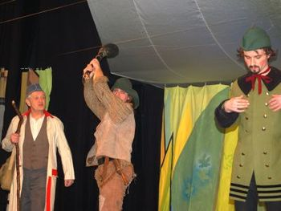

PŘEHLÍDKA Horažďovice, 2008, Hrátky s čertem. Foto: Deník

www.ochotnici-zc.webgarden.cz

Vážení kolegové,
věříme, že se vám náš Informátorek líbí, a proto vás prosíme, nenechávejte si ho ve svém počítači jen pro sebe a předejte ho dál, svým kolegům ochotníkům, příznivcům i kamarádům. Myslíme, že si to zaslouží, a my, kteří ho pro vás připravujeme z lásky k divadlu, také.
Těšíme se na vaše nápady a ohlasy. Nestyďte se, Informátorek je teď i váš časopis. Držme se tedy hesla:
ZÁPADOČESKÝ INFORMÁTOREK
časopis plný divadla

Poběžovice - Letošní šedesáté výročí vzniku divadelního souboru oslavili poběžovičtí ochotníci o víkendu 21. - 23. 8. 2009 v rámci pouťových slavností při hře Otylka.
Soubor byl oficiálně založen na jaře roku 1949 a podle pamětníků se v Poběžovicích hrálo česky už v době těsně po válce. Tehdy se jednalo především o představení pro děti.
V roce 1951 se souboru ujal poběžovický učitel Jiří Pelikán, který je dodnes nejvýznamnější osobností tohoto divadla.
„Jiří Pelikán je pro všechny Poběžovické pojem. Sama k němu mám osobní vztah. Pamatuji si ho od malička, protože mě učil několik let hrát na housle,“ uvedla současná režisérka poběžovických ochotníků Věra Táborská, která poprvé stála na poběžovických divadelních prknech už v deseti letech.
Kromě výstavy fotografií a divadelních rekvizit, která byla pro návštěvníky poutě připravena v prostorách poběžovického zámku, sehráli současní členové souboru komedii od Jaromíra Břehovského Otylka.
Poběžovičtí divadelníci baví diváky nejen na domácí scéně, ale také v Koutě na Šumavě, Klenčí pod Čerchovem, Postřekově a Milavčích.
„U příležitosti našeho výročí chceme 20. listopadu uspořádat divadelní bál, na který pozveme jak naše bývalé členy, tak všechny, kteří mají s ochotnickým divadlem co do činění,“ dodala Táborská.

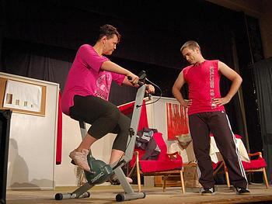

V Poběžovicích slavili
šedesát let souboru

DIVADELNÍ OPONY
CENNÁ PAMÁTKA NA STARÉ ČASY

Během badatelské činnosti nad starými alby, dokumenty a kronikami, ale i během putování za pamětníky, jsem v posledním měsíci narazil hned na tři krásné divadelní opony.
Jedna se nachází v obci NĚMČICE. Zde se ochotnická představení datují už v roce 1884, kdy byla v hostinci V. Nováka sehrána představení Mlynář a jeho dítě, Veselý švec aneb Proměněné ženy.
Opona, která je dosud v sále hostince, byla namalována v létě roku 1908. Divadelní oponu a část kulis namaloval malíř M. Berman.
Druhá opona se nachází v hasičské zbrojnici SDH CHLÍSTOV. V této obci někdy v roce 1923 působil Vzdělávací spolek Havlíček. Jeho posláním bylo šířit divadlo. Kdo oponu namaloval, nikdo neví. Nezachoval se ani letopočet, kdy mohla vzniknout.
Třetí oponu namaloval malíř Alois Kalvoda a nachází se v sále bývalého hostince v č.p. 6 v Běhařově na Klatovsku. Tato opona je nejcennější. Její hodnota dosahuje několika set tisíc korun a je zapsána na seznamu kulturních památek. Dokonce se jeden čas uváděla jako ztracená.
Všechny tři opony byly nafoceny, zdokumentovány a zaslány do databáze opon.
(lp)

OTYLKA:
Režie Věra Táborská
Otýlie Raftová, pacientka Markéta Martínková
Ámos Lesinský, pacient Michal Mráz
Ilona Krajcová, primářka Věra Táborská
Doktor Untrlauf, dietolog Jan Doktor
Aleš Strom, instruktor Zdeněk Doktor
Hana Slabá, pokojská Nikola Böhmová
Lenka Kopecká, přítelkyně Jana Vobrubová
Karel Raft, manžel Otylky Jiří Teplý
Nápověda Hana Pelikánová, Hana Teplá
Technická spolupráce Leoš Planeta,
Miroslav Pelikán, Stanislav Doktor
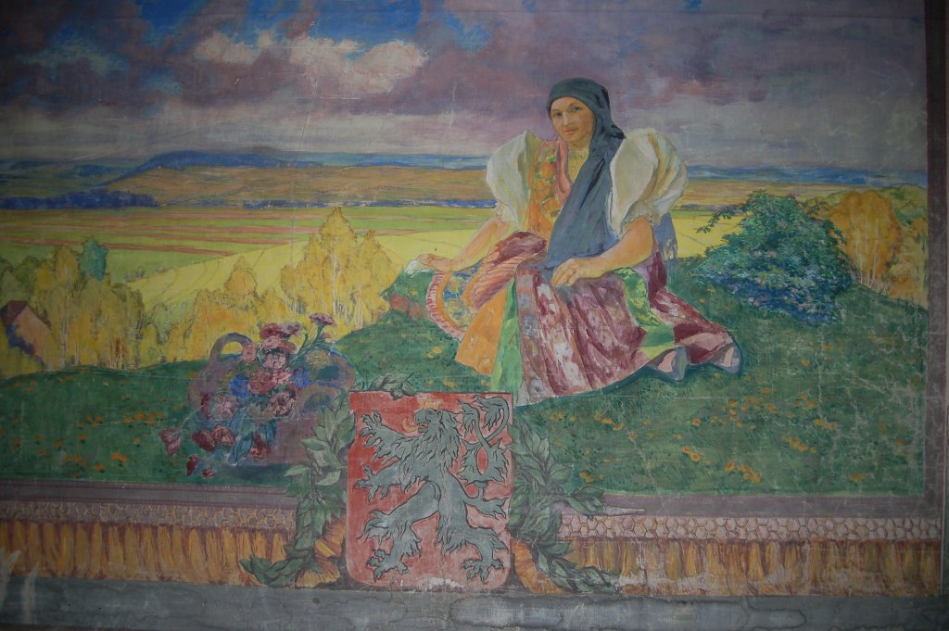

OPONA v Běhařově je významnou kulturní památkou. Foto: Pouza

Ochotnický soubor „Tyjátr“ Horažďovice
žije aktivně také loutkovým divadlem

Zakladatelem loutkového divadla v Horažďovicích byl místní patriot pan Jan Duchoň. Hrálo se zde od roku 1923 v hotelu Modrá hvězda, později v místní sokolovně. V roce 1940 bylo německými orgány divadlo jako součást Sokola rozpuštěno. V roce 1954 pan Duchoň loutkové divadlo v Horažďovicích obnovil. Divadlo se hrálo do roku 1965. Jan Duchoň zemřel roku 1977 a loutky ležely přes dvacet let netknuté na hromadě ve staré sokolovně. V roce 1988 přišla nabídka začít opět hrát loutkové divadlo v prostorách místního zámku, kde sídlí Dům dětí a mládeže. U znovuzaložení stáli Jaroslav Červený a Stanislav Sekyra, jehož bratr Jaroslav – řezbář, pomohl staré loutky opravit a několik nových vyrobil. Znovuzaložený soubor nesl název Rolnička a hrál klasické pohádky pro děti. Sezóna trvala od září do dubna. Od té doby funguje loutkové divadlo již nepřetržitě až dodnes, ale pod novým názvem Loutkové divadlo Tyjátr Horažďovice (jehož součástí je i činoherní soubor).
Jan Duchoň obdržel na návrh divadla Tyjátr od zastupitelstva města 21. 11. 2008 čestné občanství Horažďovic in memoriam.
Hrajeme klasické loutkové divadlo jako za časů Skupy, naše loutky jsou dřevěné marionety cca 70 cm. Takže poměrně dost váží a někdy je to náramná dřina. Zůstáváme u klasických pohádek pro děti (máme jich nacvičeno cca 35), máme několik autorských pohádek od našich členů. Příležitostně hrajeme pro dospělé, a to hry z pera Divadla Járy Cimrmana, Vizionář a Vražda v salónním coupé. Ty mají většinou velký úspěch.
V současné době má náš soubor cca 15 členů, samozřejmě se potýkáme s nedostatkem lidí, hlavně mužů. Principálem je Josef Chalupný. Za posledních dvacet let prošlo souborem cca 60 lidí. Dnes hrajeme v horažďovickém kině, kde ale není stálá scéna, takže musíme po každé zkoušce a hře stavět a zase bourat scénu, což je velice fyzicky namáhavé a zabere to hodně času. Bohužel se nenaskytlo zatím žádné vhodnější místo pro stálou scénu. Kromě sezóny hrajeme také jako hosté na různých festivalech a kulturních akcích, většinou v letních měsících. Namátkou - Statek Pole, Gigant Fest Záluží u Stoda, Bolevecké slavnosti, Den řemesel Chanovice, Slavnosti kaše Horažďovice, Krajská divadelní přehlídka Horažďovice, Skupovy Strakonice.
Hráli jsme na celorepublikové přehlídce Loutkářská Chrudim 2004. V letošním roce jsme navázali kulturní spolupráci s bavorským městem Regen a odehráli tam 21. 6. 2009 dvě dětská představení v německém jazyce. Zkoušíme každý

čtvrtek cca 2 hodiny, v sezóně hrajeme představení každý druhý pátek. Na představení chodí v průměru okolo 50 dětí.

Horažďovičtí loutkáři v Regenu
Před rokem naše divadelní společnost Tyjátr Horažďovice navázala kulturní spolupráci s bavorským městem Regen. Mohlo by se zdát divné, jak můžou spolupracovat české divadlo s německým městem, ale divadelníci a zvlášť ti horažďovičtí, jsou náramní furianti. Slovo dalo slovo a tak naši loutkoherci slíbili německé straně, že přijedou do Regenu zahrát loutkové divadlo pro děti na regenské letní slavnosti. A když budeme hrát v Německu, tak to dá rozum, že v němčině! A tak z furiantství bylo zaděláno na pořádnou ostudu.
Jednu slunečnou podzimní neděli průzkumná jednotka loutkářů vyrazila do Regenu na rekognoskaci terénu. Ve městě byly zrovna jakési slavnosti, takže nás přivítaly ulice plné lidí v lidových krojích, vůně bratwurstů a všudypřítomná bavorská dechovka. Lehce jsme znejistěli. Jak se tady asi ujme Jeníček s Mařenkou, nebo naštvaný Lucifer? Naším styčným důstojníkem byla okouzlující paní Simona. Provedla nás městem, vysvětlila něco málo o bavorské duši a ukázala místo, kde bychom měli v létě hrát. U odpolední klobásy a tupláku padlo poslední slovo. Jdeme do toho!
Někdy na jaře jsme začali zkoušet. Vybrány byly dvě hry, Perníková chaloupka, protože tu znají německé děti z pera bratří Grimmů a naše autorská pohádka Jak princ s vodníkem vytopili peklo, to aby místní publikum užilo něco pekelných zážitků. Obětavá Martina si vzpomněla na léta strávená v Rakousku jako au-pair a obě pohádky přeložila do němčiny, ovšem z 18 loutkářů, kteří se na akci podíleli, jen dva z nich měli nějaké zkušenosti s německým jazykem. První zkoušky byly k pláči, nebo možná spíš k smíchu. Ovšem nutno podotknout, bavili jsme se při tom náramně. Luciferovy vzteklé dialogy chvílemi připomínaly sedmdesát let staré projevy jistého rakouského čalouníka, rozhovor krále s královnou zase vypadal jako pohovor afgánského žadatele o německý azyl s imigračním úředníkem. Martina však nezapřela pedagogické schopnosti a dřela z nás nemilosrdně kůži. Výsledky se záhy dostavily, po třech měsících zkoušení všichni účinkující vypilovali svou němčinu k dokonalosti, do dialogů se dokonce začal mísit lehký náznak bavorského dialektu a macecha konečně vyslovila větu „Entweder Ich, oder die Kindern!“. Byli jsme připraveni.
Neděle 21. 6. 2009 brzy ráno. Před horažďovickým kinem to vypadá, jako když parta stěhováků vyklízí bytovku. Tohle je z loutkoherectví to nejhorší, to …
(pokračování na str.9)

Od členských souborů…

Dokončení – Horažďovičtí loutkáři v Regenu…
nekonečné stěhování všech kulis tam a zpátky. Konečně je však naloženo a kolona komediantských vozů vyráží na jih jako za časů Matěje Kopeckého.
Vítá nás prosluněný Regen. Slavnosti ještě nezačaly, všichni místní jsou ještě v kostele, nebo v posteli.
Tak máme alespoň klid na stavbu jeviště. Místní zvukař je sice lehce šokován naším obstarožním technickým vybavením, ale poté, co mu pomůžeme se stavbou podia, dokáže naší samodomo elektriku skloubit se svými hi-tech udělátky od světoznámých firem. Došlo i na výměnný obchod, on nám zásuvkovou redukci, my jemu plato dvanáctky. Oči mu zasvítily a my získali přítele na celý život…
Ostuda se zdá bude ještě větší, než jsme čekali, neboť se objevují lidé od televize s tím, že si přijeli natočit dokument o nebojácných českých loutkářích. Výsledek bude prý k vidění na třech českých a pěti německých televizích. O mein Gott…
Strach má však velké oči. Tříměsíční příprava nebyla marná, obě pohádky jsme zahráli bez jediného problému. Sem tam nějaká ta přetržená nit, ale jinak bylo publikum nadšené a potlesk byl hodně dlouhý. I když diváci přicházeli ještě během hry, na rozdíl od těch českých nikdo nerušil. Dle slov nadšeného publika nám bylo rozumět každé slovo. Prostě nakonec to taková ostuda nebyla. Příští rok prý máme přijet zase.
Filmaři dotočili poslední záběry, loutkáři složili podium, snědli oběd a vyrazili zpět do českých luhů a hájů. Němčinu má nyní každý tak zarytou pod kůží, že ještě měsíc poté na zkouškách používáme německé výrazy. So, auf wiedersehen.
Josef Chalupný

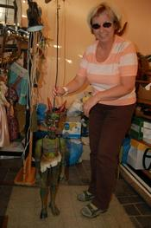

DO HERECKÉHO NEBE NAVŽDY ODEŠEL JIŘÍ SAMEK

Známý herec, ředitel Plzeňské filharmonie Jiří Samek v neděli 6. září krátce před půlnocí zemřel.
V 78 letech podlehl v hospicu sv. Lazara v Plzni na Slovanech těžké nemoci. Jeho život bylo divadlo. Ve výraznou hereckou osobnost vyrostl v karlovarském divadle a pak v letech 1967 až 1985, kdy působil v plzeňské činohře. Zde vytvořil více než sedm desítek postav – Richarda Dudgeona v Shawově Pekelníkovi, Jaga v Shakespearově Othelovi, Kreona v Médei či Dorna v Rackovi. Působil také v Městských divadlech pražských.
Hrál v řadě českých filmů, nezaměnitelný byl jeho hlas i v dabingu. V televizi si zahrál v Arabele i hlavní roli v Drhově inscenaci Restaurace. S jevištěm se stačil rozloučit v činohře – v Richardu III. a v Královně Margot.
Poslední rozloučení s Jiřím Samkem se konalo 14. září v obřadní síni Ústředního hřbitova v Plzni.

HORAŽĎOVICKÉ loutky a jedna z členek souboru Helena Hůdová. Foto: L. Pouza

Být hercem…
„Myslím si, že měl pravdu básník Vladimír Holan, když napsal, že „co je bez chvění, není pevné“. Nikdy nezapomenu na rozechvění, které se mne zmocnilo, když jsem poprvé vdechl dosud nepoznanou vůni divadla. Právě to zárodečné setkání s hereckou profesí, chlapecky nenasytné vstřebávání atmosféry zákulisí, zkoušek a samotného zrodu scénického díla, vytvořilo nejpevnější základy mé lásky k divadlu. Nemusím snad zdůrazňovat, že divadlo bylo v té době docela jiné a jeho postavení v kulturním dění národa mnohem významnější,“
Svatopluk Beneš

Informátorek zpč oblastního předsednictva SČDO je vydáván pro potřebu západočeských ochotnických divadelních souborů. Je rozesílán na všechny nám známé e-mailové adresy souborů. Zpracoval Vlastimil Ondráček, místopředseda zpč. SČDO a Ludvík Pouza, člen zpč. oblastního předsednictva SČDO. Září 2009. Jazyková korekce: Mgr. Libuše Brousková, Josef Žofaj.

Uzávěrka příštího čísla je 5. 12. 2009.
Příspěvky posílejte na e-mail:
ludvik.pouza@seznam.cz
www.ochotnici-zc.webgarden.cz

Divadelní studio D3 se chystá na „padesátku“

Divadelnímu studiu D3, občanskému sdružení Karlovy Vary se pomalu blíží oslavy padesátého výročí existence – bylo založeno v listopadu 1961. V životě člověka je padesátka obdobím největší zralosti, kdy se zbavuje iluzí o tom, jak by měl svět kolem něj vypadat, a smiřuje se s tím, jak skutečně vypadá, a zároveň sklízí plody svého životního konání. V Déčku se v této souvislosti neodehrávají žádné revoluce, žádné výrazné převraty, ale soubor se pokouší i nadále o to, co je v divadle nejpodstatnější – a sice o službu divákům.
Loňská sezóna byla – a to navzdory tomu, že jsme neuvedli na naší domovské scéně Husovka žádnou premiéru titulu „plnokrevného“ - tedy celovečerního, sezónou velmi aktivní. Na repertoáru jsme měli Drdovy „Hrátky s čertem“ (premiéra leden 2008), Turriniho „Nejbláznivější den“ (premiéra červen 2008), Přidalovu aktovku „Pěnkava s Loutnou“ (premiéra březen 2006) a program „Mikulášské“, který se hrál téměř deset let pokaždé v čase předvánočním.
S „Mikulášskou“ jsme se o Vánocích 2008 rozloučili. Hráli jsme ji dlouho, a tak jsme se rozhodli, že musíme náš repertoár v tomto ohledu inovovat. Dramaturgie souboru ve spolupráci s režiséry na tom zapracovala a již tento rok chystáme program nový.
S „Hrátkami s čertem“ jsme, kromě pravidelného reprízování na Husovce, navštívili festival v Krásně; kromě toho, že soubor měl čas probrat i věci mimodivadelní, zhlédli jsme tam zábavnou úpravu „Mrazíka“ místního souboru.
S „Nejbláznivějším dnem“ (neboli s „Figarem“, jak mu důvěrně říkáme) jsme se v březnu 2009 zúčastnili přehlídky v Horažďovicích a postoupili na Divadelní Děčín, předstupeň Hronova. Navzdory tomu, že na Jiráskův Hronov jsme nebyli vybráni, bylo velmi podnětné pohovořit s porotou a z festivalových novin se dozvědět, co si o našem představení myslí diváci. (Například: "D3 z Varů mě mile překvapila, a to hned několikrát. Povedlo se jí udržet v hledišti, kde sedělo velmi rozdílné středoškolské publikum, celkem dobrou náladu po celých 80 minut. Povedlo se udržet i mou pozornost, a to nepatřím k milovníkům intrik, zvláště těch v parukách. Hrabě i jeho choť žili věrohodně bezcitný život, skvělý byl Bazilus - typ našeptávače, kteří jsou nesmrtelní...") Tato jedenáctá režijní práce Aničky Ratajské svědčí o tom, že kostýmové komedie, jež v sobě obsahují výrazné sdělení, jsou její doménou (vzpomeňme na „Mor“ před pěti lety).
S „Hrátkami“ a „Figarem“ jsme se v dubnu 2009 rozjeli také do moravských Křenovic – se souborem dobrovolných hasiček, které uvádějí pozoruhodnou jevištní úpravu Formanova filmu „Hoří, má panenko“, jsme se skamarádili na přehlídce vesnických souborů ve Vysokém nad Jizerou. Hráli jsme v nedalekém Kojetíně, v Křenovicích jsme jedli, pili, hodovali a nakonec absolvovali výlet do Kroměříže na zámek a do vinných

sklepů. Bohužel záměr pozvat hasičky do Karlových Varů na podzim, kdy je zde nejkrásněji, ztroskotal kvůli jejich velkému pracovnímu vytížení.
Jedinou premiérou, uvedenou v poslední sezóně na Husovce, je jednoaktovka Michela de Ghelderode „Tři herci, jedno drama“ (konala se v březnu 2009); po několikaleté přestávce se k režii odhodlal Petr Richter. Malý tvar o životě, smrti, šmíře a umění obvykle hrajeme v jednom večeru s „Pěnkavou s Loutnou“. S Ghelderodem jsme se zúčastnili přehlídky jednoaktových her (zároveň jsme byli hrdými pořadateli přehlídky – přebíráme její organizaci od plzeňských kolegů) a postoupili jsme jako druzí doporučení (první doporučení obdrželo divadlo Dagmar s vynikající groteskou „Sbal psa a vypadni“). V současné době očekáváme, zda nás pozvou na celostátní klání Zbraslavská aktovka v listopadu 2009.
V Déčku se v minulé sezóně také začali hlásit o slovo mladší členové. Eliška Huberová si k režii vybrala Gersheho titul „Motýli“ – bohužel kvůli problémům se zaneprázdněnými kolegy jsme museli zkoušení po dvou měsících přerušit. O něco lépe se dařilo kolegovi Tomáši Braunreiterovi – scénické čtení hry Petra Kolečka „Láska, vole“ se ve spolupráci se spřáteleným souborem BezDirky a Divadlem Dagmar konalo na scéně „L“ nikoli jednou, jak bylo plánováno, ale pro velký úspěch hned dvakrát.
O prázdninách soubor, jako každoročně, vyrazil na vagantové putování, tentokrát na Vysočinu. Úpravu pohádky Zdeňka Šmída „Jak se medvědici stýskalo“ režíroval Petr Richter, hrálo se třikrát pro asi 300 diváků, a to na táborech, v domově důchodců a na hradě.
Od září se D3 bude věnovat zkoušení hry Vlastimila Pešky „Betlém aneb Komedie o narození Ježíška“ – počítáme s tím, že tento titul nahradí „Mikulášskou“ a budeme jej uvádět každoročně v čase předvánočním. V listopadu snad budeme pokračovat v tradici scénických čtení a uvedeme vynikající hru Viliama Klimáčka „Komunismus“ (probíhají jednání o autorská práva). V prosinci začneme zkoušet titul další, který dosud není upřesněn – do souboru totiž dorazili noví herečtí adepti, a tak musíme původní dramaturgický záměr trochu korigovat.
Od září 2009 dochází také k organizačním změnám – na Husovce bude sídlit nikoli pouze D3, ale také Klub Paderewski, Divadlo v patře a Hudební divadlo Libora Baláka. Doufáme, že rozšíření repertoáru Husovky povede k přílivu diváků a že s kolegy dobře vyjdeme. Zdá se, že putování k padesátce D3, jejíž oslavy začínáme promýšlet a organizovat již teď, nebude stařecky unavené, leč zrale nadšené a pro nás i diváky přínosné a zábavné… Petra Kohutová

Od členských souborů

Vlastík Ondráček získal titul čestný předseda SČDO

PŘEDSEDOU SVAZU ZŮSTAL JOSEF HEJRAL

čestné uznání V.K.Klicpery za význemné hásluhy o rozvoj ochotnického divadla
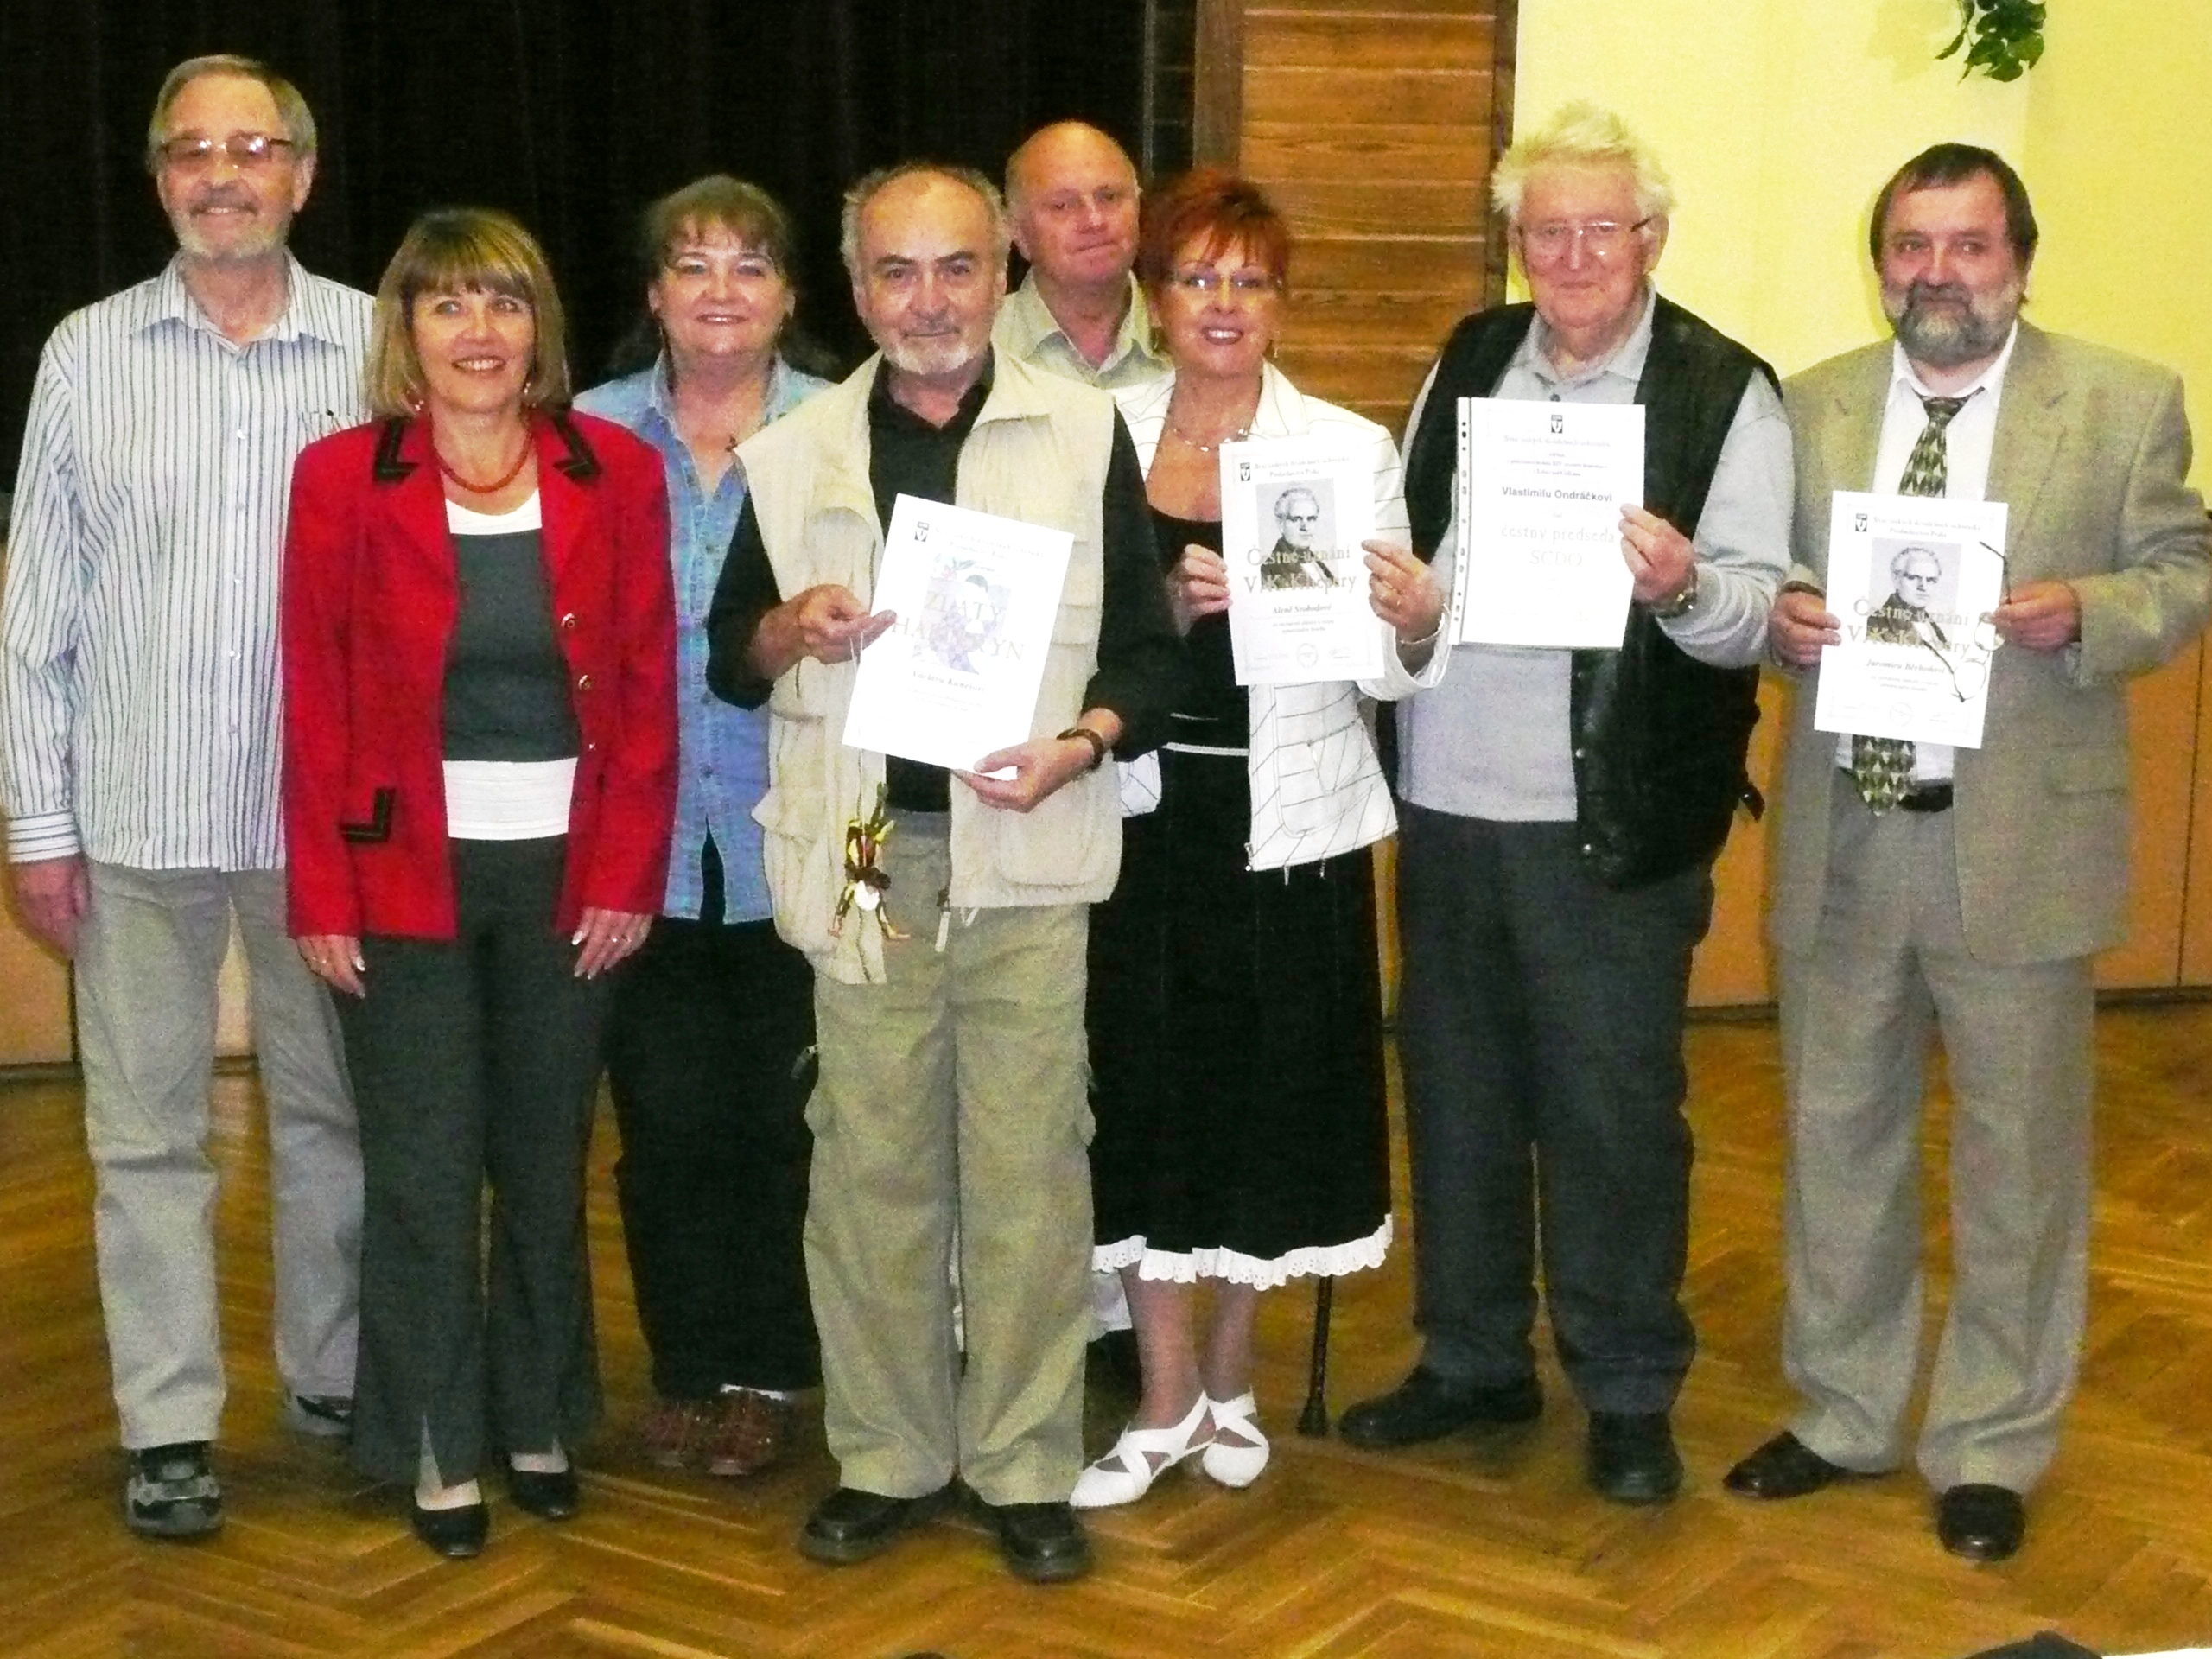

CELOSTÁTNÍ
KONFERENCE
SVAZU ČESKÝCH
DIVADELNÍCH
OCHOTNÍKŮ

Libice nad Cidlinou
19. 9. 2009
Alena Svobodová, Jaromír Břehový

ocenění Harlekýn za dlouholetou obětavou službu ochotnickému divadlu - Václav Kuneš
čestné uznání V.K.Klicpery za význemné hásluhy o rozvoj ochotnického divadla
Alena Svobodová, Jaromír Břehový

ocenění Harlekýn za dlouholetou obětavou službu ochotnickému divadlu - Václav Kuneš

FOTO: Západočeskou oblast zastupovali na konferenci Alena Svobodová, Vlastimil Ondráček, Hana Šiková Antonín Adámek, Ladislav Synek, Petra Zoubková Václav Kuneš a Jaromír Břehový .

V sobotu 19.září 2009 se uskutečnila XIV. celostátní konference Svazu českých divadelních ochotníků. V Kulturním domě v Libici nad Cidlinou, sídla Divadelního spolku VOJAN se sjelo 38 delegátů z celé České republiky. Západočeskou oblast zastupovali Ing. Alena Svobodová z Kaznějova, předsedkyně zpč SČDO, Vlastimil Ondráček z Karlových Varů, místopředseda zpč SČDO, Hana Šiková z Plzně, tajemnice zpč SČDO a dále členové zpč předsednictva Antonín Adámek z Kaznějova, Ladislav Synek a Petra Zoubková z Plzně. Dále byli pozváni Václav Kuneš z Horšovského Týna a Ing. Jaromír Břehový ze Žlutic. Omluvil se člen zpč předsednictva Ludvík Pouza ze Kbela z pracovních důvodů a Milada Drápalová z Plzně ze zdravotních důvodů. Konference ocenila Čestným uznáním V.K.Klicpery devět členů Svazu, mezi nimi byli i západočeši Ing. Jaromír Břehový ze Žlutic a Alena Svobodová z Kaznějova, oba za významné zásluhy o rozvoj ochotnického divadla a Zlatým Harlekýnem vedoucí souboru a režisér Divadelního souboru MKZ v Horšovském Týně Václav Kuneš za vynikající dlouholeté zásluhy o rozvoj ochotnického divadla. Jen chci připomenout, že Ladislavu Synkovi byl na letošním 79. Jiráskově Hronově předán Zlatý odznak J.K.Tyla za dlouholetou činnost v ochotnickém divadle. Vysoké pocty se dostalo i Vlastimilu Ondráčkovi, když jej konference obdařila titulem Čestný předseda SČDO. Mezi oceněné patřil i první předseda SČDO JUDr. Milan Kyška z Prahy, který patřil mezi hosty konference, když byl jmenován Čestným členem SČDO.
V úvodním slově hovořil předseda SČDO Ing. Josef Hejral o práci Svazu v uplynulém volebním období. Připomněl, že Svaz vyhlašuje a organizuje nejen soutěže a přehlídky pro děti a mládež KANDRDÁSEK SČDO s národní přehlídkou v Brandýse nad Labem, soutěže mládeže a dospělých POHÁREK SČDO s národní přehlídkou ve Velké Bystřici u Olomouce, soutěž Divadla jednoho herce SČDO s národní přehlídkou v západočeském Kaznějově, soutěž jednoaktových her SČDO s národní přehlídkou v Holicích v Pardubickém kraji, a velmi populární soutěž venkovských souborů s národní přehlídkou Krakonošův divadelní podzim ve Vysokém nad Jizerou. Ta bude v říjnu mít již 40. ročník. Zástupci Svazu jsou členy např. koordinační rady NIPOS-ARTAMA, členy rady programu regionálních a národních přehlídek vyhlašovaných NIPOS-ARTAMA, členy grantové komise Ministerstva kultury ČR , členy Fondu kultury, členy komise Ministerstva kultury ČR pro výběr kandidátů na Cenu ministra kultury.
V průběhu konference vystoupila Ing. Alena Svobodová, aby zveřejnila výsledky práce západočeské oblasti Svazu. Delegáty konference bylo konstatováno, že západočeská oblast a oblast Českého středohoří se sídlem v Děčíně jsou v současné době nejaktivnější oblastní předsednictva Svazu v republice.
Host konference Mgr. Lenka Lázňovská, ředitelka NIPOS Praha sice kladně zhodnotila činnost Svazu ve srovnání s ostatními občanskými sdruženími v oblasti kultury, ale delegáty moc nepotěšila, když nastínila finanční situaci na příští rok 2010. Bývalý ministr kultury Pavel Dostál usiloval, aby rozpočet ministerstva kultury

ČR odpovídal nejméně 1% státního rozpočtu, v letošním roce to bylo pouze 0,5%, ale v současné době světové krize a nutných úspor České vlády se rýsuje, že MK ČR obdrží pouze 0,2%. Z toho budou vycházet i kraje a tak nás v příštím roce po stránce finančních dotací státu i krajů nečekají radostné časy. Budeme se s tím muset statečně vyrovnat.
Zástupce Muzea ochotnického divadla v Miletíně Jiří Valenta a garant velice unikátních publikací Cesty českého amatérského divadla a Bibliografie českého amatérského divadla ve svém vystoupení poděkoval Svazu za spolupráci na vydání těchto publikací, za shromáždění materiálů k uspořádání sbírek Muzea v Miletíně, hlavně shromáždění starých malovaných opon z ochotnických jevišť. V posledním období s ním velmi úzce spolupracuje vedoucí ochotnického souboru v Kbele Ludvík Pouza, člen zpč oblastního předsednictva Svazu. Se svojí zdravicí přispěl do průběhu konference i zástupce Volného sdružení východočeských divadelníků v Hradci Králové a připomněl akci vytvoření společného sdružení Matice českých divadelníků spojující v současné době tři občanská sdružení divadelníků. V současné době Svaz spolupracuje s Muzeem na soupisu významných osobností amatérského divadla v České republice v Miletíně. Vyzval Svaz ke spolupráci s vyhledáváním materiálu skládacích jevišť, se kterými některé amatérské soubory i dnes pracují. Všechny divadelníky vyzval k návštěvě Muzea v Miletíně.
V další diskusi vystoupila řada delegátů s podnětnými návrhy. Např. Vlastimil Ondráček navrhl novému předsednictvu, aby se začalo zabývat dalším divadelním žánrem - scénickým čtením. Sám je ochoten na tom spolupracovat a získal ke spolupráci i dramaturgyni karlovarského Déčka Petru Kohutovou. Vedoucí Divadelního spolku VOJAN v Libici nad Cidlinou Jaroslav Vondruška navrhl, aby konference upravila výši členských příspěvků Svazu na 200,- Kč, důchodci a studenti 100,- Kč. Výzva nenašla mnoho pochopení a tak konference pověřila předsednictvo Svazu aby zaujalo po konzultaci s oblastními organizacemi k tomuto návrhu stanovisko. Delegáti doporučovali raději zvýšit počet členů Svazu a tím dosáhnout zvýšených příjmů z členských příspěvků. Ředitel národní přehlídky Kandrdásek SČDO František Tomášek doporučil označit tuto soutěž jako Memoriál Bedřicha Čapka a Zdeňka Fűrsta.
Konference využila krátké přestávky a uskutečnila ustavující schůzi nově zvoleného předsednictva a revizní komise. Výsledek jednání: předseda Svazu Ing. Josef Hejral z Vysokého nad Jizerou, místopředsedové Jan Pém z Rakovníka a Ing. Jaroslav Vondruška z Libice nad Cidlinou, tajemnice Ludmila Panenková z Děčína, hospodářka Hana Kalašová z Hostivic, zapisovatel Ing. Pavel Panenka z Děčína. Sekretariát byl doplněn o další členy: Hana Šiková z Plzně, Vlastimil Ondráček z Karlových Varů, Ing. Jan Suchý z Hostivic. MgA. Jiří Hraše z Prahy, JUDr. Jaromír Kejzlar z Ústí nad Labem a Jan Műller z Prahy a Ing. Pavel Panenka z Děčína. Předsedou revizní komise schválila Jiřího Bušinu z Boskovic na jižní Moravě.
Na závěr bylo přijato následující usnesení konference:
- konference schvaluje zprávu o činnosti předsednictva za uplynulé volební období,
- konference ukládá oblastním předsednictvům:
a) zajistit soutěže Kandrdásku SČDO, Pohárku SČDO, Divadla jednoho herce, jednoaktovek a přehlídek venkovských divadelních souborů;
b) zajistit materiální zajištění těchto přehlídek;
c) zajistit včasný výběr členských příspěvků;
- konference ukládá předsednictvu Svazu zajistit organizaci národních přehlídek vyhlašovaných soutěží;
- konference ukládá předsednictvu připravit podmínky pro vyhlášení soutěže Scénického čtení;
- konference ukládá a pověřuje předsednictvo projednat návrh na úpravu výše členských příspěvků;
-konference schvaluje nové předsednictvo Svazu a revizní komisi Svazu.

ĎÁBELSKÉ TOUSTY NA TOPINKY
Suroviny:
2 kg rajčat, 1 kg paprik, 4 větší cibule, 1 hlavička česneku, 2 lžíce soli, 12 dkg cukru, 2 dl oleje, 1,5 dl octa, 1 kg mletého masa, feferonky podle chuti.
Postup:
Všechny přísady rozemeleme na masovém strojku a vaříme 1 hodinu nepřikryté. Dáme do sklenic a sterilizujeme 20 minut při teplotě 80 ◦C. Mažeme na topinky, možno i na špagety.
JE TO BOMBA A SUPER ! Více receptů na www.divadlo-kbel.webgarden.cz

Když vaří ochotníci…


PŘIHLÁŠKA
do oblastního kola - do národní kola soutěže
POHÁREK SČDO - memoriál Zdeňka Kokty
KANDRDÁSEK SČDO - memoriál B. Čapka a Z. Fürsta
(nehodící se škrtněte)

Kategorie: platí pro Kandrdásek | 8-10 let | 11-13 let | 14-15 let | 16-18 let
( Pohárek od 16 let )
Monolog (do 11 min.)

Dialog (max.3 dram.osoby, do 15 min.)
JMÉNO A PŘÍJMENÍ: datum narození:
Bydliště: PSČ:
Telefon:…………………………………E-mail……………………………………...................................
Divadelní soubor (název a sídlo):
Oblast:
Název hry (předlohy), z níž je úryvek:
Jméno a příjmení autora:
Jméno a příjmení překladatele:
Zvolená postava: minutáž:
PARTNER V DIALOGU (třetího člena napište na druhou stranu)
Jméno a příjmení: datum narození:
Bydliště: PSČ:
Divadelní soubor (název a sídlo):
Zvolená postava:
ODPOVĚDNÁ OSOBA ZA ÚČASTNÍKA SOUTĚŽE KANDRDÁSKU:
Jméno a příjmení: datum narození:
Bydliště: PSČ:
Telefon:……………………………………E-mail:……………………………………………………........
TECHNICKÉ POŽADAVKY:

PŘÍLOHY: - 1x text výstupu
- 1x anotace výstupu (3-5 řádek)
- Protokol o výsledcích oblastního kola (1x souhrnně za celou oblast)

V dne podpis

K přihlášce přikládáme:  osoby a obsazení, vč. údajů o režisérovi, scénografovi, autorovi hudby atp.;  foto inscenace; textovou předlohu inscenace; odborné hodnocení s uvedením jmen hodnotitelů;  sdělení, zdůvodňující návrh; slovo o souboru; slovo o autorovi; program krajské přehlídky;  údaje o zamýšleném pobytu souboru na národní přehlídce. |  | Nehodící se škrtněte!  PŘIHLÁŠKA - EVIDENČNÍ LIST SOUBORU A INSCENACE  k účasti na:  ..............................................................................................................................................................  NAVRHOVATEL: (vyplňuje se pouze v případě postupu z nižšího kola soutěžní přehlídky)  Návrh je uplatněn na základě výsledků přehlídky - výběru; název a místo přehlídky:  .................................................................................................................................................  Navrhovatel soubor a inscenaci - nominuje  - doporučuje k výběru na 1.,2.,3.místě.  SOUBOR  Název a adresa souboru:……………………………………………………………….........  ……………………………. PSČ: ............. . Tel.: …………… Kraj: …………………….  Jméno a adresa vedoucího souboru: ……………………………………………………….  .Tel. do zaměstnání: ............................. do bytu:…………….. mobil: …………………….  E – mail souboru: …………………………. E – mail vedoucího:………………. ............  Adresa internetových stránek souboru: http://........................................................................  INSCENACE:  Název: ……………………………………………………………………………………….  Autor: ……………… Překladatel:………………………..  Dramatizace, úprava apod.: ......................................... Režie: …………………………….  Minutáž představení (bez přestávky): .......................... Přestávka: ano - ne  U loutkářských DS druh loutek: .................................. Datum premiéry: ..............................  Minimální čas na přípravu představení: ...................... Na bourání: ......................................  Hrací prostor:  - kukátkové jeviště větších rozměrů, min. ........................ x ........................ m  - kukátkové jeviště menších rozměrů, min. ...................... x ........................ m  - jiný prostor (nebo upravené kukátkové jeviště), min. ...…....... x .............. m  V případě jiného než kukátkového hracího prostoru uveďte rozměry a proveďte jednoduchý  nákres včetně uspořádání hlediště.  Mimořádné technické vybavení, které je třeba zajistit v místě (pianino, praktikábly, tahy apod.):  Soubor používá vlastní zvukovou - světelnou aparaturu.  Maximální počet diváků (pokud je omezen): .....................................................................  Divácká adresa: od ............................... do ................................ let  Počet osob nezbytně nutných k realizaci představení celkem: .................................  z toho hrajících: .............…...... dětí do 15 let: .......................................  mužů: ..................….......……........ žen: .........………………..............  U souborů mládeže uveďte průměrný věk: .........................................................................  Způsob dopravy souboru: ...................................................................................................  Předpokládaná výše nákladů na dopravu činí: ...........…………................................... Kč.
 |  | ..........................................................  čitelné jméno a podpis odpovědného  zástupce souboru | .........................................................  podpis navrhovatele - ředitele  přehlídky

